A-1 Devops

Daniel Barragues

## Instalación de Ubuntu

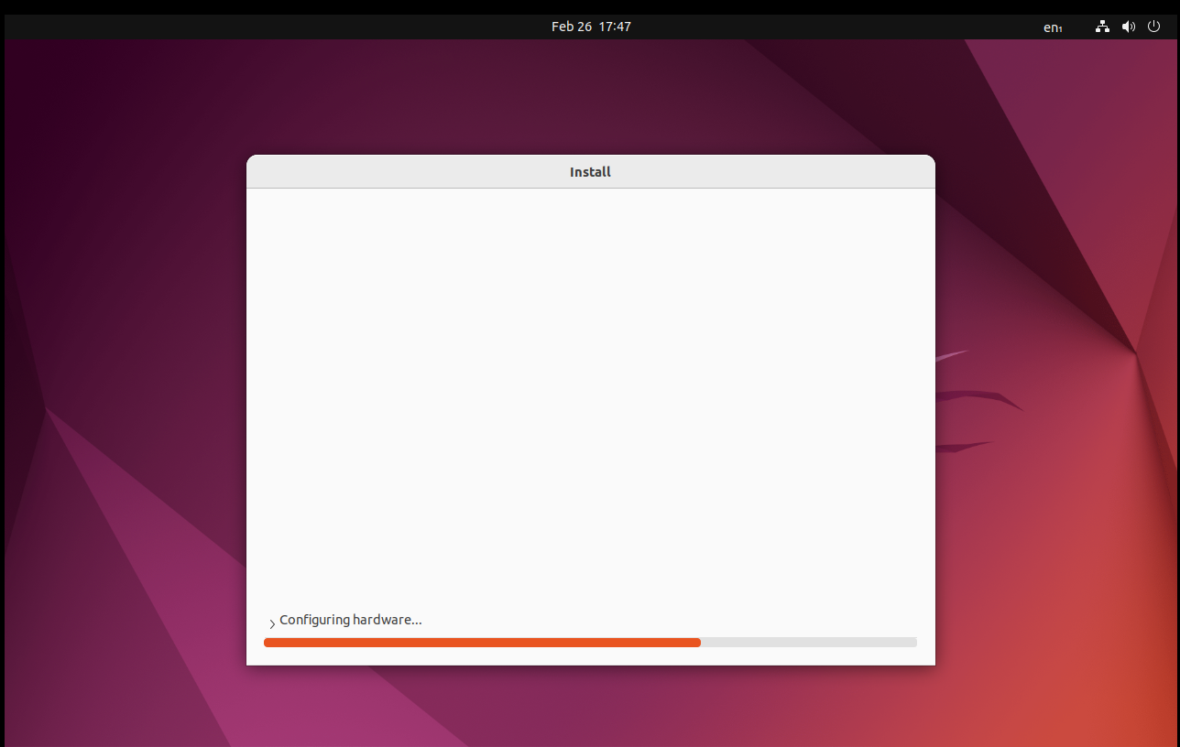

Instalamos Ubuntu en una máquina virtual para la ejecución de la actividad.

## Instalación de docker

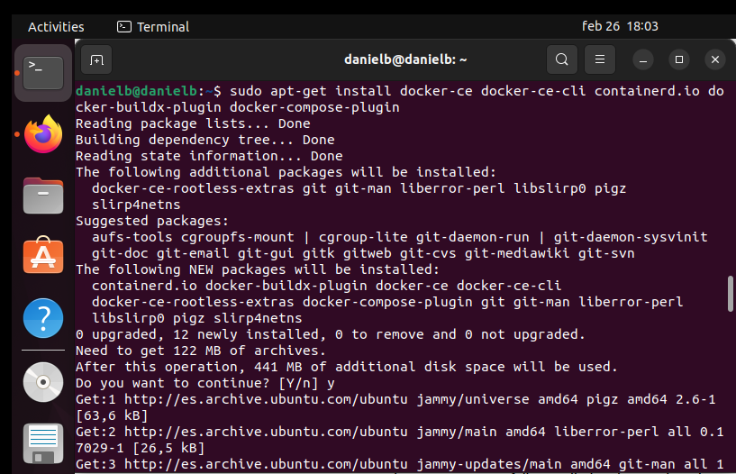

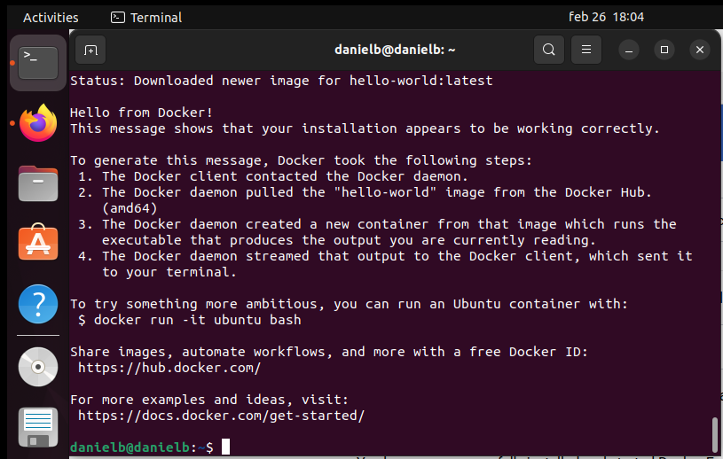

## Creación del proyecto de python

Creamos el proyecto Python tal cual indican las instrucciones con un script Python que muestra nuestro nombre y un Dockerfile que se descargue la última imagen de Python disponible para ejecutar el script ‘main.py’.

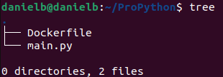

## Generamos la imagen con nuestro nombre

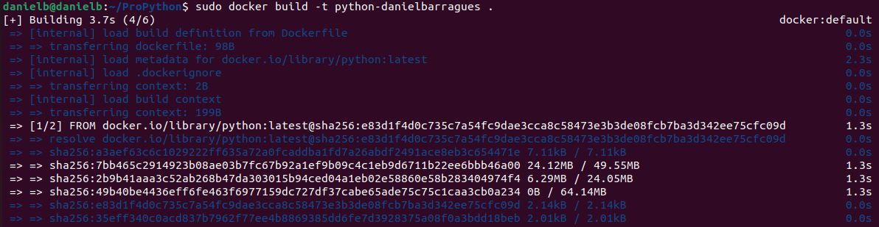

## Ejecutamos la imagen en docker

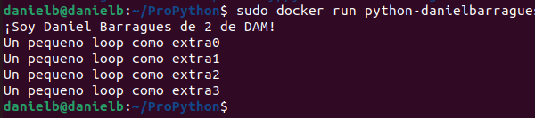

(En el script he hecho un pequeño loop como algo extra para mostrar)

